Allegato n. 1

Modello di dichiarazione della situazione patrimoniale dei titolari di incarichi politici, di amministrazione, di direzione o di governo e dei titolari di incarichi dirigenziali- art. 14 d.lgs. 33/2013

I
NOME  FRANCESCO | COGNOME  SALVO

DICHIARA DI NON POSSEDERE NULLA DI QUANTO APPRESSO INDICATO NEI PUNTI II - IV – V - VI
II
BENI IMMOBILI (TERRENI E FABBRICATI)
Natura del diritto (a) | Tipologia (indicare se fabbricato o terreno) | Quota di titolarità % | Italia/Estero
- Specificare se trattasi di proprietà, comproprietà, superficie, enfiteusi, usufrutto, uso, abitazione

III
BENI MOBILI ISCRITTI IN PUBBLICI REGISTRI
= | Tipologia –Autovettura NISSAN QASHQAI TARGA ER 312 ED | Kw 81 | Anno di immatricolazione e di possesso 2013

IV
AZIONI E QUOTE DI PARTECIPAZIONE IN SOCIETA’
Denominazione della società  (anche estera) | Tipologia  (indicare se si posseggono  quote o azioni) | n. di azioni | n. di quote

V
ESERCIZIO DI FUNZIONI DI AMMINISTRATORE O DI SINDACO DI SOCIETÀ
Denominazione della società  (anche estera) | Natura dell’incarico

VI
TITOLARITA’ DI IMPRESE
Denominazione dell’impresa | Qualifica

Sul mio onore affermo che la dichiarazione corrisponde al vero, consapevole delle responsabilità e delle pene stabilite dalla legge per le false attestazioni e mendaci dichiarazioni (art. 76 del D.P.R. n. 445/2000 e s.m.i.)

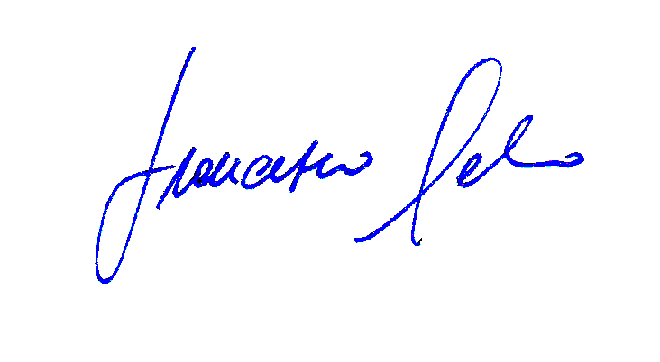
Data
Firma del dichiarante

* Il presente modello è utilizzabile anche dal coniuge non separato e dai parenti entro il secondo grado.

